EXERCICI FINAL DE TEMA 4

L’empresa instal·ladora de forns a llenya INSTALFORN,SCC amb domicili fiscal al Carrer del Tronc, número 12 de Montbrió del Camp (Tarragona) i representada per Rosa Freixes instal·la un forn a llenya per a pizzes al Restaurant ECOPIZZA, SCC de Vinaròs, carrer de la Falç, número 12 (Castelló) representada per Manel Farina.
El preu total del forn, ja instal·lat serà de 10.000 € iva inclòs. Les parts acorden pagar el preu de la següent manera:

- Avui, 14/10/22, com formalització del contracte un 20% amb xec.
- En finalitzar la instal·lació i després de la posada en funcionament la resta pendent es repartirà de la següent manera:
- Una lletra a l’ordre, avalada i acceptada amb venciment a 90 dies, de nominal el 60% de valor total.
- Dos pagarés d’igual import per la resta pendent i amb venciments a 30 i 60 dies respectivament.

1. Quin tipus de contracte és?
CONTRACTE CIVIL

2. A continuació tens el xec formalitzat el dia 14/10/22

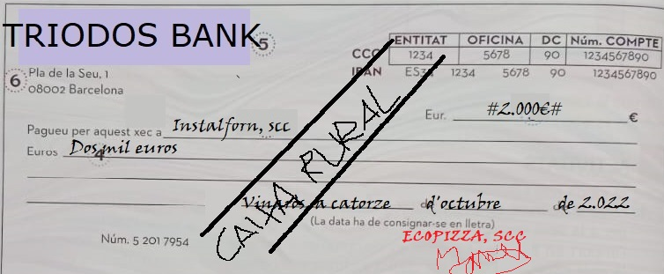

- Defineix-lo
XEC NOMINAL AMB BARRAT ESPECIAL A LA CAIXA RURAL

- Tal qual està el xec ara, és vàlid?
NO, FALTA LA FIRMA I SEGELL DE L’EMPRESA EMISSORA

- Qui l’ha estès?
MANEL FARINA EN REPRESENTACIÓ D’ECOPIZZA, SCC

- Qui és el lliurador, ECOPIZZA,SCC
lliurat TRIODOS BANK
i tenidor del xec INSTALFORN,SCC

- Qui i com el cobrarà?
EL COBRARÀ INSTALFORN,SCC INGRESSANT-LO AL SEU COMPTE CORRENT DE LA CAIXA RURAL

- Quan el podrà cobrar?
A PARTIR DEL MATEIX 14 D’OCTUBRE.

- Està considerat aquest mitjà de pagament com de pagament ajornat?
NO, AL COMPTAT PER QUE ES POT COBRAR DES DEL MATEIX MOMENT

- Quina empresa treballa amb Caixa Rural ? Té compte corrent allí?
INSTALFORN.
SI, SI NO, NO L’HAURIA BARRAT ALLÍ

- Quina empresa treballa amb TRIODOS BANK ? Té compte corrent allí?
ECOPIZZA.
SI, ÉS NECESSARI TENIR-LO PER PODER DISPOSAR DE TALONARI DE XECS

- Suposant que va a cobrar-lo el dia 18 d’octubre del 2.022 i al compte corrent només hi ha 1.500€, que passarà?
INSTALFORN PODRÀ FER UN COBRAMENT PARCIAL O TORNAR UN ALTRE DIA A COBRAR-LO TOT

- Podria tornar a veure si hi ha fons 7 dies després ?
SI, PER QUE ES VA EMETRE EL 14 D’OCTUBRE I PER TANT ESTARIA DINTRE DELS 15 DIES QUE HI HA D’OBLIGATORI PAGAMENT

3) La instal·lació del forn finalitza el 15/11/22 i es el moment de lliurar els pagaments pendents.

- Son mitjans de pagament al comptat o ajornats? Per que?
AJORNATS, PER QUE INCORPOREN UNA DATA DE VENCIMENT (PAGAMENT) FUTURA

- Respecte a la LLETRA l’avalador serà en Josep Sacgròs. La lletra estarà domiciliada, tant el cobrament com el pagament

- A qui avala Josep Sacgròs?
A ECOPIZZA,SCC

- Qui és el lliurador INSTALFORN,
lliurat ECOPIZZA, SCC
tenidor CAIXA RURAL
avalat ECOPIZZA, SCCC

- Qui, quan i on s’emet la lletra
L’EMET INSTALFORN,SCC EL DIA 15/11/22 SEGURAMENT A MONTBRIÓ DEL CAMP

- Qui, quan i com cobrarà la lletra
LA COBRARÀ INSTALFORN,SCC EL DIA DEL VENCIMENT (DOS DIES DE MARGE) EL 13 DE FEBRER DEL 2023

- Que ha de passar per a que Josep Sacgròs entre en joc?
QUE ARRIBADA LA DATA DE VENCIMENT ECOPIZZA,SCC NO DISPOSI DE FONS PER PAGAR. LLAVORS SERÀ EL JOSEP L’ENCARREGAT DE FER-HO

- Qui fa l’acceptació i en que consisteix?
L’ACCEPTACIÓ LA FA EL LLIURAT (ECOPIZZA) I CONSISTEIX EN DEIXAR CONSTÀNCIA ESCRITA AL DOCUMENT QUE HI ESTÀ D’ACORD

- L’acceptació s’ha fet el mateix dia que l’emissió. Podria haver-se fet en una data diferent?
SI, L’ACCEPTACIÓ ES POT FER EN QUALSEVOL MOMENT POSTERIOR A L’EMISSIÓ

- EMPLENA LA LLETRA

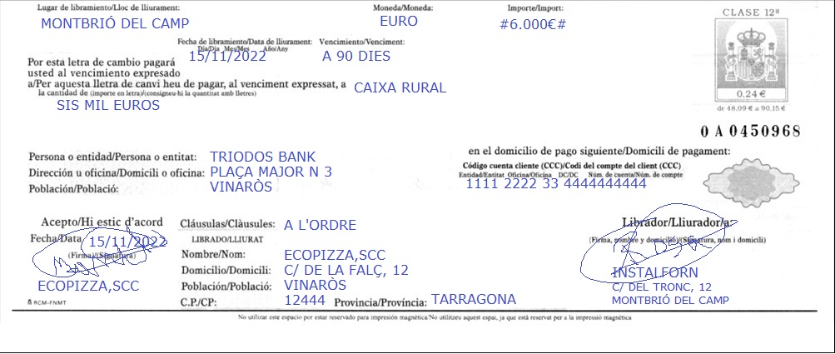
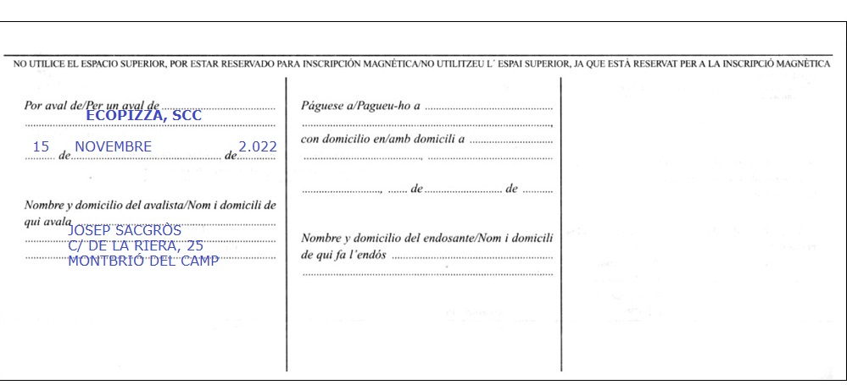

- Si porten la lletra a gestió de cobrament. Que significa?
SI INSTALFORN PORTA LA LLETRA A GESTIÓ DE COBRAMENT SIGNIFICA QUE LA PORTA AL BANC A QUE AQUEST, ARRIBADA LA DATA DE VENCIMENT, S’ENCARREGUI DE COBRAR-LA I D’INGRESSAR-LI EL NOMINAL AL SEU COMPTE CORRENT. A CANVI, PAGARÀ UNES COMISSIONS I DESPESES

- Fes un petit esquema on apareguin els elements que intervenen a la gestió de cobrament i les dates en que es dona cada pas

 |  |  | CAIXA RURAL
Posterior al 15/11/22
 | 1.Lletra |  |  |  |  | 3. € (6,000€) 13/02/23
 |  | 4. € (Líquid) |  |  | 2. Lletra
 |  | 13/02/23 |  |  | 13/02/23
 | LLIURADOR (INSTALFORN) |  |  |  |  | LLIURAT (ECOPIZZA)

Respecte als PAGARÉS

- Qui, quan i on s’emetran els pagarés?
EL PAGARÉ L’EMETRÀ ECOPIZZA, EL DIA 15/11/22 I SUPOSADAMENT A VINARÒS

- Un cop emesos, qui se’ls queda?
INSTALFORN,SCC

- Com els cobrarà?
EL COBRARÀ INSTALFORN PRESENTANT-LO A LA SEVA ENTITAT FINANCERA, CAIXA RURAL

- Els podrà endossar?
SI VOL SI, EL PAGARÉ ÉS POT ENDOSSAR I NO S’HA EMÈS «NO A L’ORDRE»

- A qui s’anomena lliurat i a qui tenidor del pagaré?
LLIURAT SERÀ ECOPIZZA,SCC
TENIDOR SERÀ INSTALFORN,SCC

- EMPLENA EL PRIMER PAGARÉ



